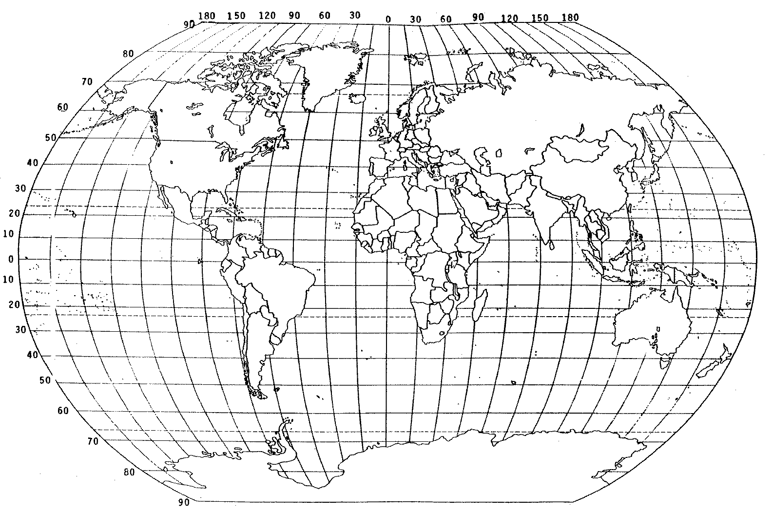

**Coördinaten extra oefening**

Stapjes om coördinaten te bepalen

1. Bepaal of het op het noordelijk halfrond of zuidelijk halfrond is. Boven de evenaar NH, beneden de evenaar ZH.
   1. Is het noordelijk halfrond schrijf dan op ……….NB
   2. Is het zuidelijk halfrond schrijf dan op ……….ZB
2. Het is de afstand vanaf de evenaar, dus hoeveel graden noordelijk of zuidelijk van de evenaar.

Je gaat dus naar links of naar rechts en bepaalt hoeveel graden NB of ZB de plaats ligt, vul dit in op de stippellijn.

Let op: breedtegraden gaan van 00tot 900.

1. Bepaal of het op het oostelijk halfrond of westelijk halfrond is.

Ten westen van de nulmeridiaan (bij Londen) WH, ten oosten van de nulmeridiaan OH

* 1. Is het oostelijk halfrond schrijf dan op ……….OL
  2. Is het westelijk halfrond schrijf dan op ……….WL

1. Het is de afstand vanaf de nulmeridiaan, dus hoeveel graden westelijk of oostelijk van de evenaar. Je gaat dus naar boven of naar beneden en bepaalt hoeveel graden WL of OL de plaats ligt, vul dit in op de stippellijn.

Let op: Lengtegraden gaan van 00tot 1800 .

1. Zet een komma tussen de coördinaten! Altijd eerste breedtegraad (NB of ZB), dan een komma, dan lengtegraden (OL, WL)

Voorbeelden:

Blauw rondje:

1. Zuidelijk halfrond, dus ……ZB
2. Tussen 40 en 30 ZB, iets dichter bij de 30, dus ongeveer 340ZB
3. Oostelijk van Londen, dus OL
4. Tussen 15 en 30 OL, iets dichter bij de 15, dus ongeveer 200OL
5. Coördinaten blauwe rondje: 340ZB, 200OL

Rood rondje

5. 40 NB, 500WL

Geel rondje

5. 750NB, 1400OL